Публичный отчёт
Первичной профсоюзной организации работников
Государственного автономного общеобразовательного учреждения
Пензенской области
«Многопрофильная гимназия №13»
за 2024 год
Профсоюз сегодня – это единственная организация, которая защищает трудовые права работников, добивается выполнения социальных гарантий, улучшает микроклимат в коллективе.
Основные направления работы профкома связаны с задачами, стоящими перед профсоюзной организацией - это защита профессиональных, трудовых, социально-экономических прав и интересов членов профсоюза при взаимодействии с работодателем.
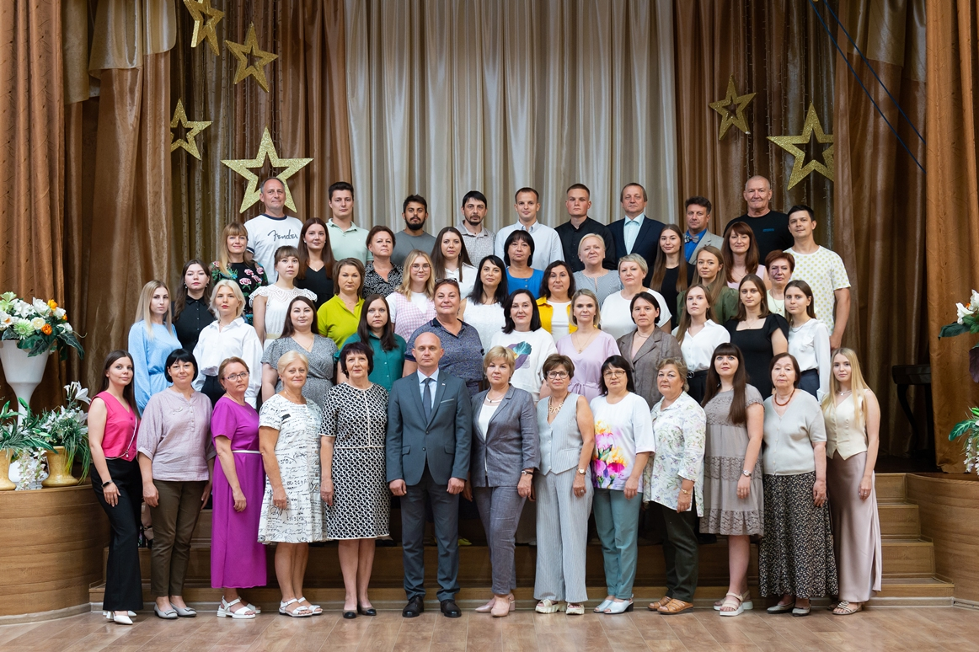
I. Мероприятия по защите социально-экономических интересов и прав работников.
Основным инструментом социального партнерства между работодателем и Профсоюзной организацией является Коллективный договор, который регулирует вопросы условий труда, организации отдыха, предоставления льгот и гарантий работникам общеобразовательного учреждения. Договор позволяет расширить рамки действующего трудового законодательства, улучшить условия труда и быта работников, оказать им материальную помощь.
Председатель профсоюзной организации доводит до сведения коллектива и директора решения и постановления вышестоящей профсоюзной организации.
II. Организационная работа
На сегодняшний день (12 февраля 2025 года) в составе профсоюзной организации 40 человек из 86 работающих, что составляет 46,5% от общей численности штатных работников. Для оперативного учёта членов профсоюза создана электронная база данных, которая постоянно обновляется. Ежемесячно осуществлялся безналичный сбор членских взносов с перечислением их на счёт Пензенской городской (до 1 апреля 2024г) и областной организации профсоюза работников народного образования и науки Российской Федерации, что выполнялось в полном соответствии с положением Коллективного договора.
Регулярно проводятся заседания профкома по вопросам выплаты материальной помощи членам профсоюза, материальную помощь выделили на чествование юбилярам-1, в связи с бракосочетанием – 1, в связи с рождением ребёнка – 1, осуществляется премирование членов профсоюза. Все протоколы заседания профкома оформляются, производится регистрация документов (заявлений о вступлении, о выплате материальной помощи и т.д.)
Важным направлением в деятельности нашего профкома является культурно-массовая работа, так как хороший отдых способствует работоспособности и поднятию жизненного тонуса.
Доброй традицией становится поздравления работников с профессиональными и календарными праздниками, с юбилейными датами.
Профсоюзный комитет, совместно с администрацией участвовал в организации и проведении для педагогов и сотрудников лицея, праздничного концерта ко Дню учителя, Дню защитника отечества и Международному женскому дню (финансирование праздничного угощения).
Также была организована выдача подарков для членов профсоюза и их детей, материальная помощь.
В мае для педагогического коллектива был организован семинар "Зелёный педсовет" на турбазе "Околица".
В июне председатель нашей гимназии был участником Форума молодых педагогов, в сентябре команда профсоюза участвовала в турнире по пейнтболу.
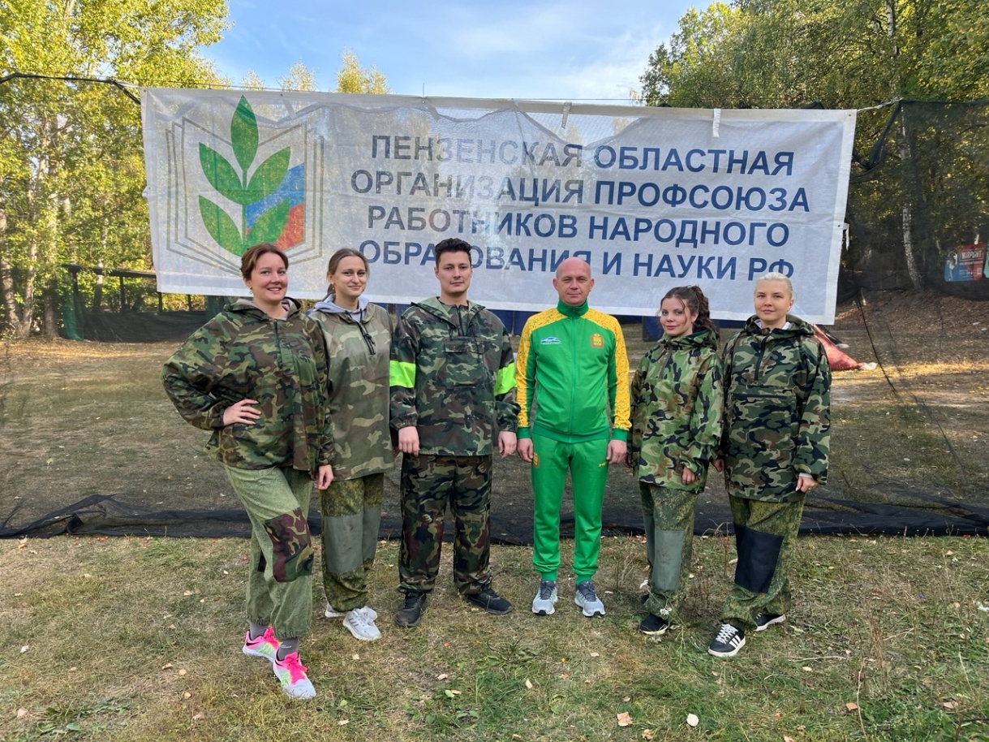

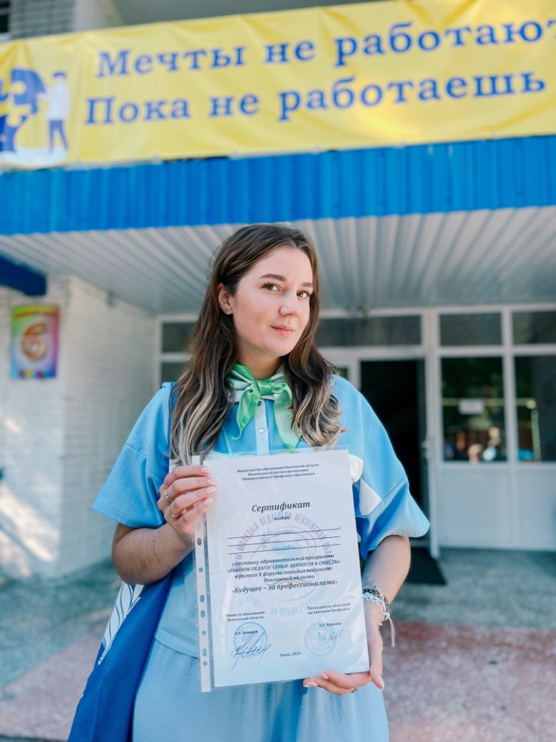

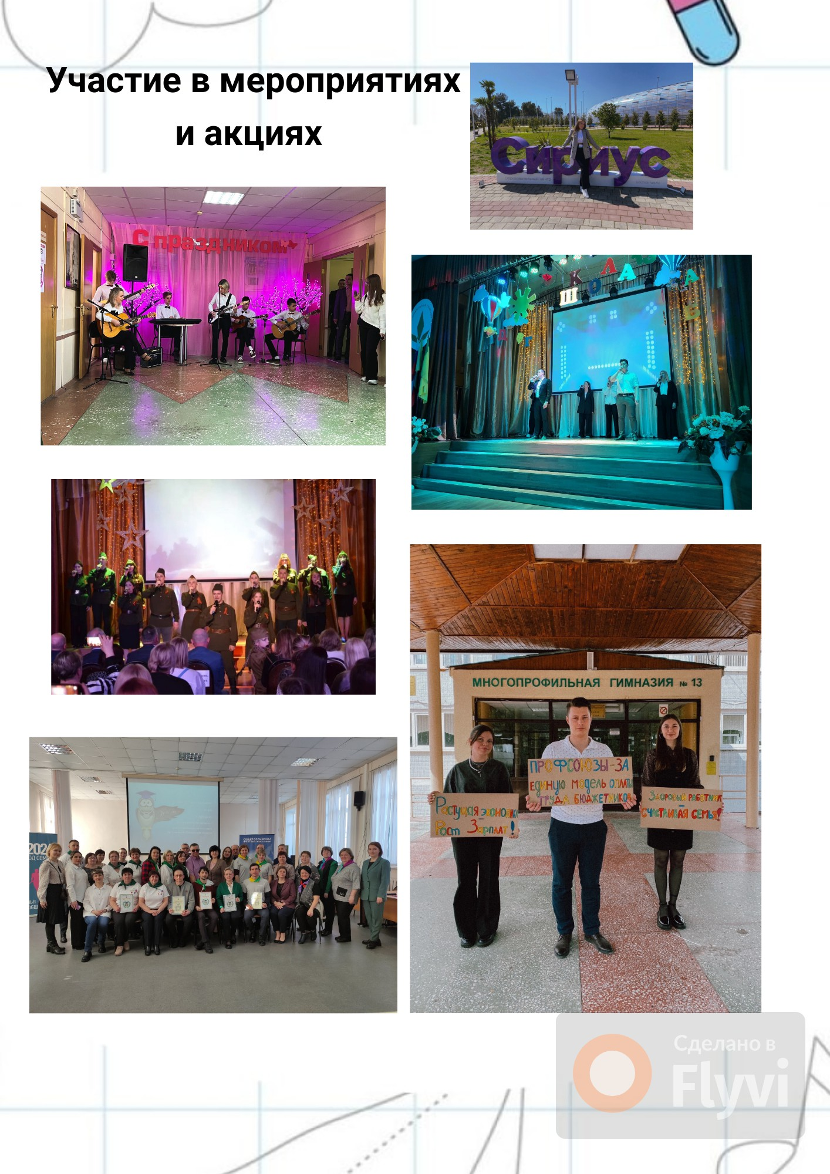

Ш. Финансовая работа
Финансовое обеспечение деятельности профсоюзной организации проводилось в соответствии со сметой, утвержденной профсоюзным комитетом, решениями профкома, с соблюдением норм законодательства и бухгалтерского учёта. Для проведения культурно-массовых, спортивно-оздоровительных мероприятий и оказания материальной помощи предусматривались средства в сметах доходов и расходов профсоюзного комитета. Распределение средств по статьям расходов утверждалось решением профсоюзного комитета.

IV. Предложения по улучшению работы профсоюзного комитета

В перспективе – новые проекты по мотивации вступления в профсоюз, по организации культурно-массовой и спортивнооздоровительной работы, по развитию информационной политики и социального партнерства на всех уровнях.
Надеемся на сотрудничество и активную работу в новом году.
Особую благодарность хочется выразить Пензенской областной организации профсоюза работников народного образования и науки Российской Федерации методическую и консультативную помощь.

Председатель 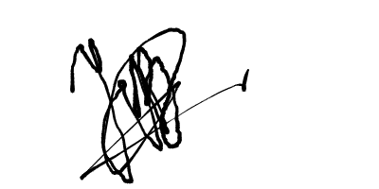 Лоскутова Ю.В.

